eTL Videreudviklingsaftale
149 – Omlægning Endelig indførsel Adkomst

Mellem
- Domstolsstyrelsen Store Kongensgade 1-3, 1264 København K (herefter benævnt ”Kunden”

- DXC Technology Retortvej 8, 2500 Valby, Denmark (registered number 15231599) (herefter benævnt ”Leverandøren”)

Beskrivelse af ændringen
Identifikationsnummer: | 149
Resume af ændringen | Omlægning Endelig indførsel Adkomst
Områder der påvirkes | Tinglysning.dk: X | Sagsportal: | S2S: | Andet:

Kundens krav og beskrivelse af de forretningsmæssige ændringer
Omlægning Endelig indførsel Adkomst.
Desuden ændring i summarisk tingbogsattest og ATD til at kunne se, at et dokument er en bodeling (fremadrettet)
Leverandørens løsningsbeskrivelse
Tinglysning.dk:
Ekspeditionstype

Generelle ændringer og omlagte trin Anmelderinformation VUA102, Find Objekt VUA103, Vælg dokumenttype VUA106, Beregnet Tinglysningsafgift VUA131, Underskriftsmetode/Andre roller VUA114 vil ikke være særskilt nævnt i dette VUA, da ændringerne og trinnene allerede er omlagte. Er der undtagelser for den enkelte dokumenttype i forhold til allerede implementerede ændringer og trin, vil dette være særskilt beskrevet i dette VUA.

Efter valgt dokumenttype.
Dokumenttype skal ikke oversættes til Betinget Skøde Købesum, men blot Betinget skøde.

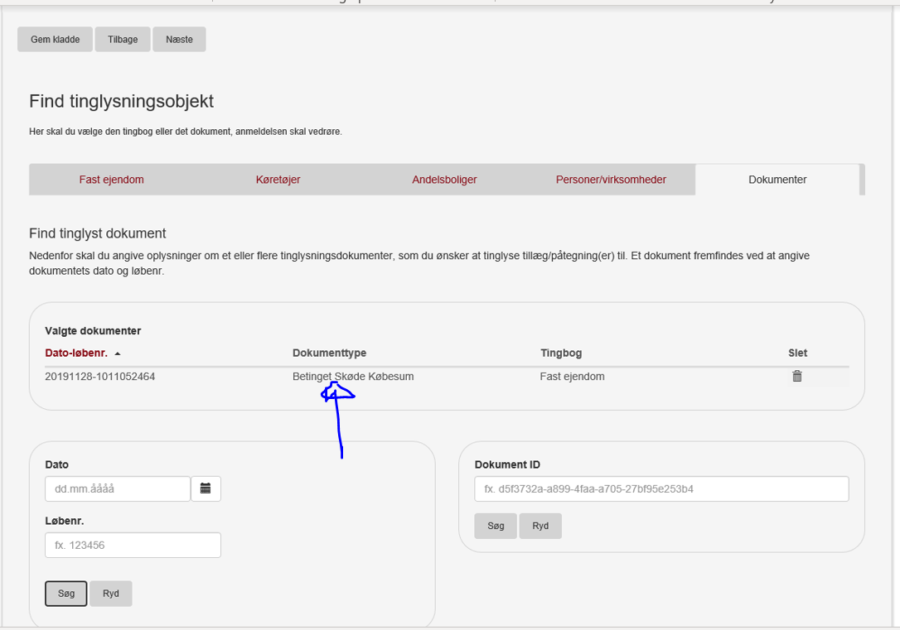

Vælg dokumenttype:
I dokumenttype vælges ”Endelig indførsel Adkomst”
Endelig indførelse skal alene kunne anmeldes på Betinget Bodeling og Betinget Skøde. Ses ved at skødedokumenttype er ”Betinget Skøde Andet”, ”Betinget Skøde Købesum” eller ”Bodeling Betinget”.
Hvis dokumenterne har været betinget, men allerede ses endeligt indført, men evt. lyst med frist, skal disse opfattes som værende Endelige, og disse skal ikke kunne påtegnes med Endelig indførsel. Ved endelig indførsel skifter skødedokumenttype til Endeligt Skøde eller Bodeling.
Hvis dokument skiftes via pop-up ”Find objekt” sikres at ovenstående regel stadig overholdes.

Herefter (denne dokumenttype har ingen selvstændige trin, kun de generelle)
Erklæringer
Beregnet tinglysningsafgift
Underskriftsmetode.

Disponenterne(Sælger) skal være fundet fra dokumentet, der påtegnes, og indsat i underskriftsmetode.
I underskriftsmetode billedet skal det være muligt at vælge implicit fuldmagtshaver
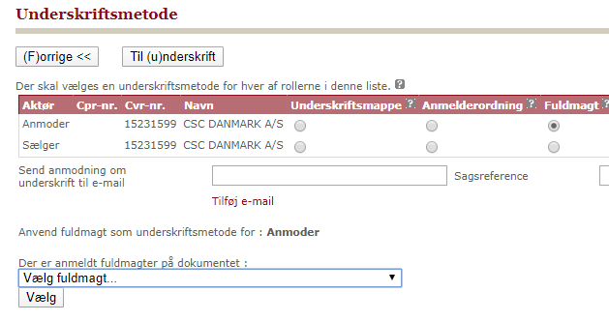

Gamle kladder slettes.

Fremadrettet vil ”Bodeling betinget”, der er endelig indført, stå udtrykt på ATD og summarisk, på samme måde, som var den oprettet som ”Bodeling”.

Kerne:
Nye REST services til omlægning.

Presentation:
Efter kerne ændring vil der ved endelig indførsel på Bodeling betinget stå Bodeling på ATD og summarisk. Vil ikke have effekt på allerede indførte.

OIO og Model:
Ingen ændringer

